Передача сообщений на расстоянии с помощью азбуки Морзе

Рабочий лист

Фамилия:
Имя:

Ознакомиться с Музейным пространством можно по ссылке или куар-коду

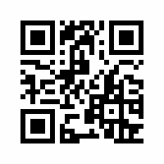
https://goo.su/5Oxo

Начало урока в зоне «Путешествие в профессию», телеграф

Телеграфная азбука

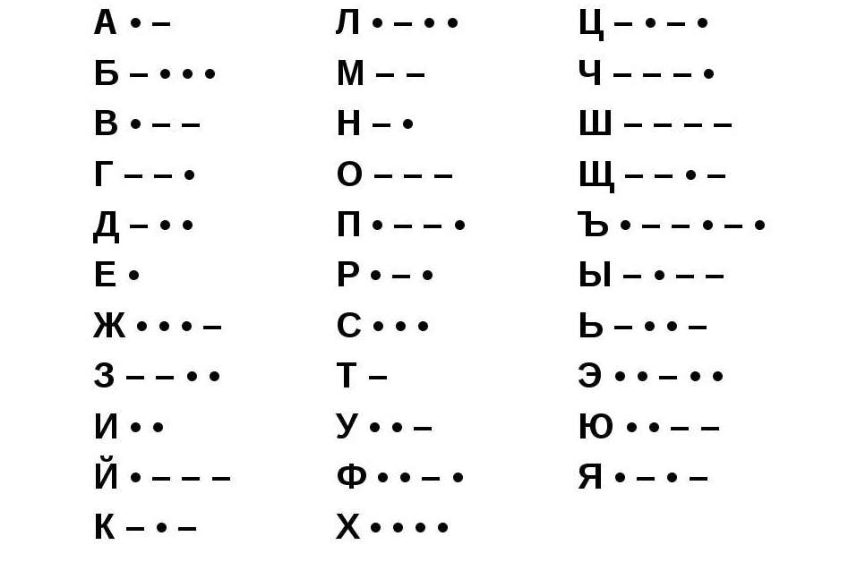

Задание 1.
Используя телеграфную азбуку, декодируйте простое сообщение:

– *– –*** * *–** –**–

_________________________

Задание 2.
Используя телеграфную азбуку, закодируйте простое сообщение:

рукопись

_________________________

Задание 3.
1. Прослушайте запись, переданную с помощью телеграфа азбукой Морзе. Декодируйте и расшифруйте сообщение.

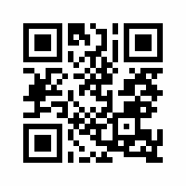
https://goo.su/5OYE

____________________________________________________________________

2. Получите зашифрованное сообщение другой группы. Декодируйте его, а затем расшифруйте. Проверьте правильность выполнения.

Задание 4. Передача простого сообщения с помощью светового сигнала.

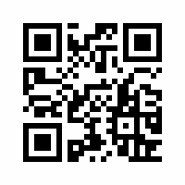
https://goo.su/5oZ

Часть 1. Декодируйте сигнал, переданный вам с помощью фонарика. Расшифруйте сигнал и запишите ответ.

Часть 2. Декодируйте сигнал с помощью азбуки Морзе.
Что, на ваш взгляд, могло вызвать трудности при передаче сообщений с помощью светового сигнала? В каких случаях используют этот сигнал? Запишите свои ответы.

Задание 5. Шифр Цезаря.

Изучите материал по шифру Цезаря, Виженера и Вернама. Выполните задания.

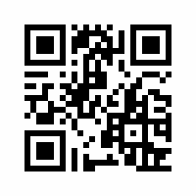
https://goo.su/5y7M

А | Б | В | Г | Д | Е | Ё | Ж | З | И | Й | К | Л | М | Н | О | П
1 | 2 | 3 | 4 | 5 | 6 | 7 | 8 | 9 | 10 | 11 | 12 | 13 | 14 | 15 | 16 | 17
Р | С | Т | У | Ф | Х | Ц | Ч | Ш | Щ | Ъ | Ы | Ь | Э | Ю | Я
18 | 19 | 20 | 21 | 22 | 23 | 24 | 25 | 26 | 27 | 28 | 29 | 30 | 31 | 32 | 33

- Придумайте простое сообщение, зашифруйте его с помощью шифра Цезаря.

Попробуйте расшифровать фразу, зашифрованную с помощью шифра цезаря (сдвиг <10).

Чмязъхзж фзархтз

- Придумайте простое сообщение, зашифруйте его с помощью шифра Цезаря. В качестве сдвига возьмите число больше 20.

Задание 6. Шифр Виженера.

1.
А | Б | В | Г | Д | Е | Ё | Ж | З | И | Й | К | Л | М | Н | О | П
1 | 2 | 3 | 4 | 5 | 6 | 7 | 8 | 9 | 10 | 11 | 12 | 13 | 14 | 15 | 16 | 17
Р | С | Т | У | Ф | Х | Ц | Ч | Ш | Щ | Ъ | Ы | Ь | Э | Ю | Я
18 | 19 | 20 | 21 | 22 | 23 | 24 | 25 | 26 | 27 | 28 | 29 | 30 | 31 | 32 | 33

Придумайте простое сообщение и ключ, не превышающий его длину. Зашифруйте сообщение с помощью шифра Виженера.

2.
А | Б | В | Г | Д | Е | Ё | Ж | З | И
1175 | 1176 | 1177 | 1178 | 1179 | 1180 | 1181 | 1182 | 1183 | 1184
К | Л | М | Н | О | П | Р | С | Т | У
1185 | 1186 | 1187 | 1188 | 1189 | 1190 | 1191 | 1192 | 1193 | 1194
Ф | Х | Ц | Ч | Ш | Щ | Ъ | Ы | Ь | Э
1195 | 1196 | 1197 | 1198 | 1199 | 1200 | 1201 | 1202 | 1203 | 1204
Ю | Я
1205 | 1206

Придумайте простое сообщение и ключ, не превышающий его длину. Зашифруйте сообщение с помощью шифра Виженера. Используйте калькулятор для вычислений.

Задание 7. Шифр Вернама.

Буква | Dec-код | Bin-код | Буква | Dec-код | Bin-код | Буква | Dec-код | Bin-код
А | 192 | 1100 0000 | Л | 203 | 1100 1011 | Ц | 214 | 1101 0110
Б | 193 | 1100 0001 | М | 204 | 1100 1100 | Ч | 215 | 1101 0111
В | 194 | 1100 0010 | Н | 205 | 1100 1101 | Ш | 216 | 1101 1000
Г | 195 | 1100 0011 | О | 206 | 1100 1110 | Щ | 217 | 1101 1001
Д | 196 | 1100 0100 | П | 207 | 1100 1111 | Ъ | 218 | 1101 1010
Е | 197 | 1100 0101 | Р | 208 | 1101 0000 | Ы | 219 | 1101 1011
Ж | 198 | 1100 0110 | С | 209 | 1101 0001 | Ь | 220 | 1101 1100
З | 199 | 1100 0111 | Т | 210 | 1101 0010 | Э | 221 | 1101 1101
И | 200 | 1100 1000 | У | 211 | 1101 0011 | Ю | 222 | 1101 1110
Й | 201 | 1100 1001 | Ф | 212 | 1101 0100 | Я | 223 | 1101 1111
К | 202 | 1100 1010 | Х | 213 | 1101 0101

Придумайте простое сообщение и ключ, не превышающий его длину. Зашифруйте сообщение с помощью шифра Вернама.

